臺灣閩南語「每週5詞」----第269期
【厚工】 kāu-kang
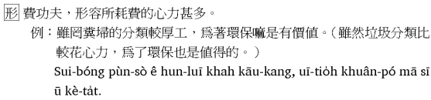
【款】 khuán
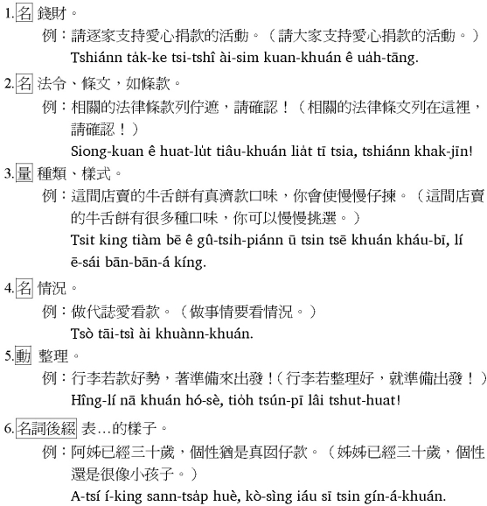
【微】 bî
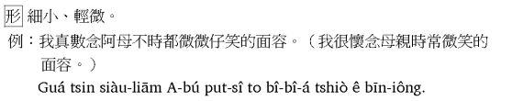
【淡薄】 tām-po'h
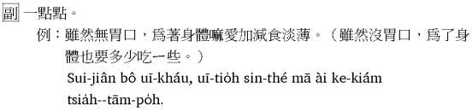
【膨紗】 phòng-se
